数字认证 证书服务平台
操作手册

北京数字认证股份有限公司

目录

目录 2
1. 账号注册 4
1.1 账号注册 4
1.2 快速注册 5
2. 登录及证书服务平台整体概况 6
2.1 登录流程 6
2.1.1登录 6
2.1.2密码找回 7
2.2 导航栏及渠道管理 7
3. 用户中心 8
4. 证书新办 9
4.1 单位证书新办 10
4.1.1 选择核验方式 10
4.1.2 企业认证 12
4.1.3 经办人认证 15
4.1.4购买商品 16
4.1.5资料上传 17
4.1.6 支付订单 18
4.2 个人证书新办 19
4.2.1选择核验方式 20
4.2.2个人认证 21
4.2.3购买商品 24
4.2.4资料上传 24
4.2.5 支付订单 25
5. 证书管理 26
5.1证书更新 27
5.1.1证书更新入口 27
5.1.2证书更新信息 28
5.1.3经办人信息 28
5.1.4购买商品 29
5.1.5支付订单 30
5.1.6更新下载证书 31
5.2证书信息变更 31
5.3证书补办 32
6. 管理中心 33
6.1 我的订单 33
6.2 我的证书 34

- 账号注册
  - 账号注册
浏览器中输入客户经理提供的地址，回车后跳转至系统未登录首页。在导航栏或弹窗中点击 “注册”，跳转至注册页面。
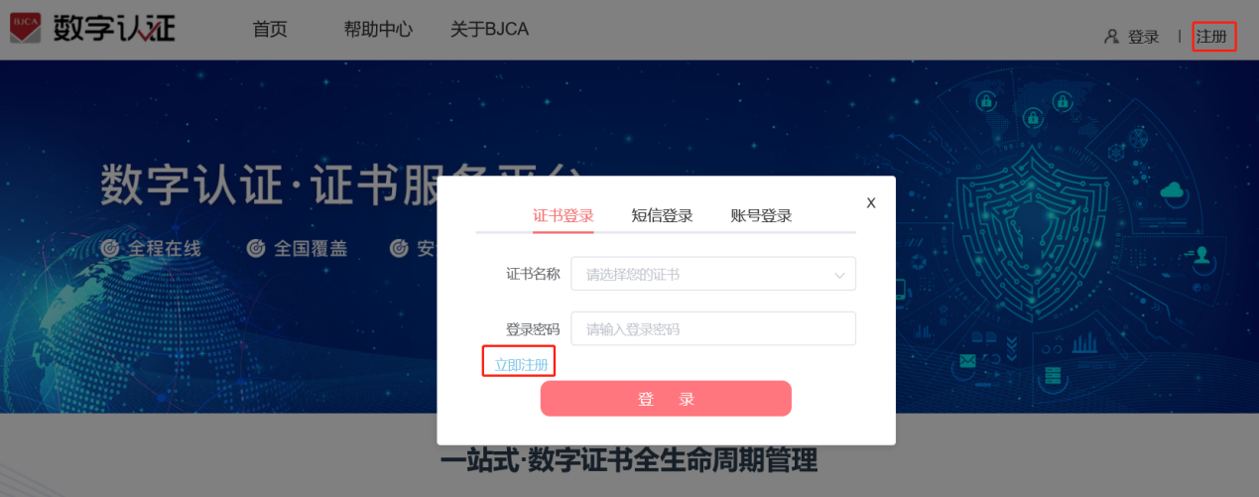
图 1：系统首页及登录弹窗
用户注册需输入用户名、用户密码、重复密码、账号绑定手机号、短信验证码以及渠道邀请码。注册完成后，系统提示注册成功，并跳转至业务办理首页。
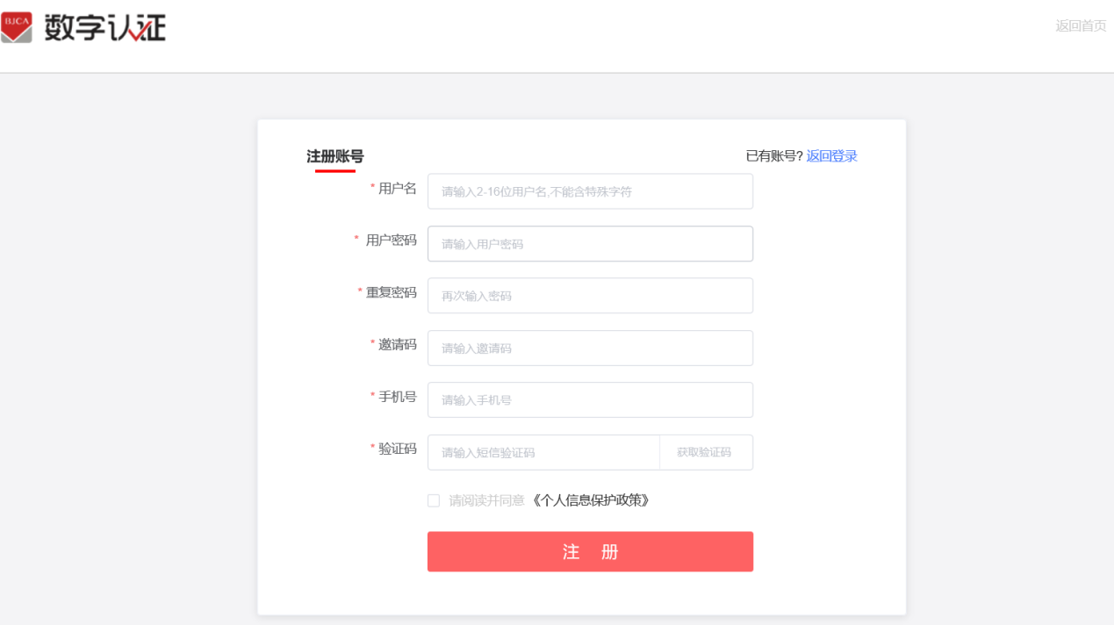
图 1：免费注册页面
请注意：
1）当登录地址中带渠道号时，邀请码为选填；登录地址中不带渠道号时，邀请码为必填，邀请码是确定用户渠道的一种方式。
2）用户名为2-16位，包含数字和字母，不包含特殊字符；密码长度6-20位，字母区分大小写。
  - 快速注册
为方便用户登录证书服务平台，未进行注册的用户可在【登录弹窗】点选“短信登录”，通过输入手机号+短信验证码+图形验证码，可进行快速注册并登录。
采用快速注册方式进行登录的用户，系统会为该用户生成随机用户名，初始密码为6个1，账号密码会以短信形式发送至用户快速注册的手机号
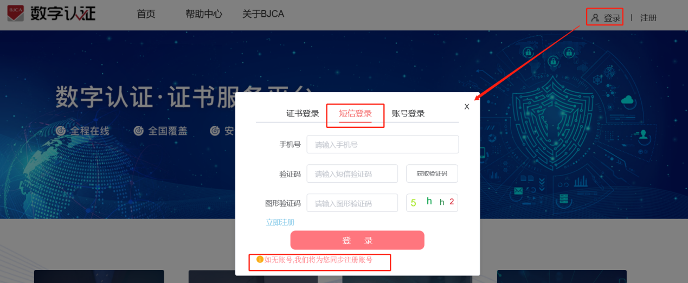
图 3：快速注册
- 登录及证书服务平台整体概况

2.1 登录流程

2.1.1登录
通过浙江机场招投标平台【CA办理】跳转至证书办理的登录首页。在导航栏点击“登录”跳出【登录弹窗】。登录方式分为以下三种（首次选择短信登录）：
- 【证书登录】，用户需插入UKEY，在系统中进行过绑定的UKEY会自动识别证书名称，用户需输入UKEY密码进行登录；
- 【短信登录】，用户需要输入手机号、短信验证码、图形验证码进行登录；
- 【账号登录】，用户需要输入账号或账号绑定的手机号、账号密码及图形验证码进行登录。
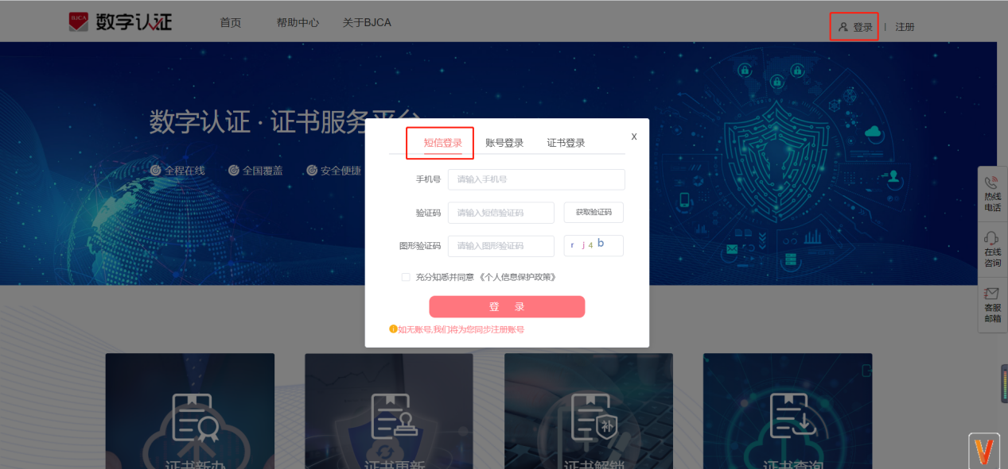
图 4: 用户登录页面
请注意：
1）当未注册用户选择【短信登录】时，系统会为用户快速注册并创建账号，并将账号和密码短信发送至用户注册手机号。
2）选择【证书登录】，需先至用户中心将证书与账号进行绑定（绑定流程参见3.用户中心），未绑定的证书无法直接插key登录系统。

2.1.2密码找回
用户忘记密码可在【账号登录】弹窗点击“忘记密码”跳转至【重置密码】页面，输入用户手机号、新密码确认密码、图形验证码、短信验证码进行密码重置。
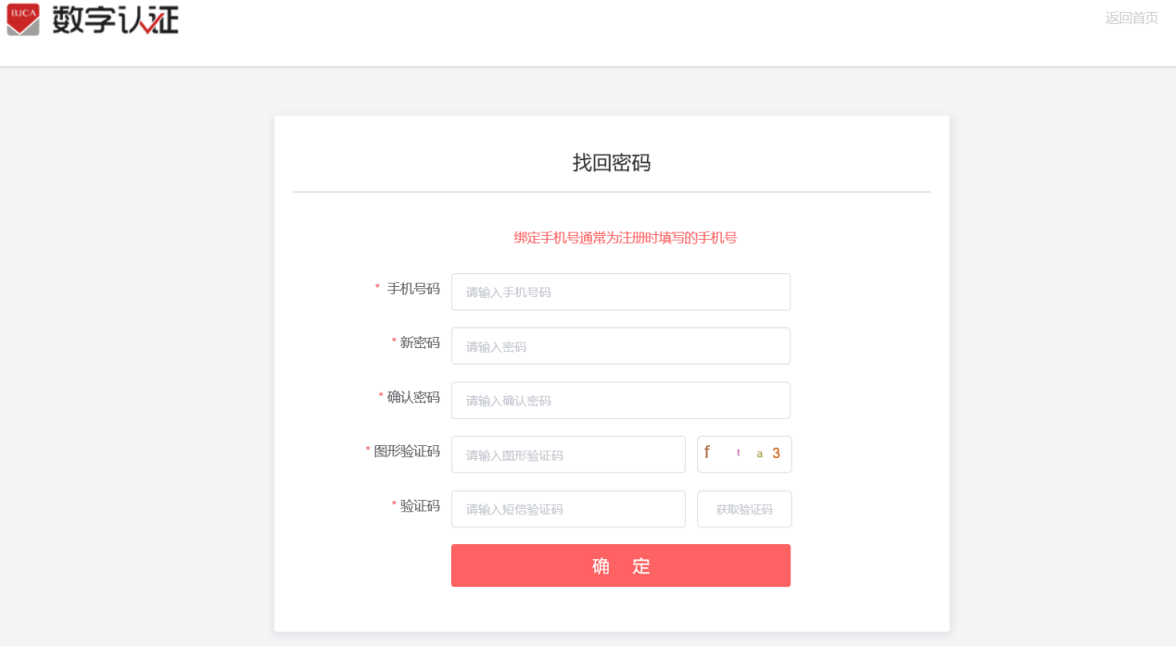
图 5 : 重置密码
- 用户中心
点击导航栏右侧“头像+账号”图标按钮，在下拉菜单中选择“用户中心”按钮，用户可进入【用户中心-个人信息】页面，用户可进行修改头像、修改用户名、变更手机号、修改密码、增删绑定证书等操作。
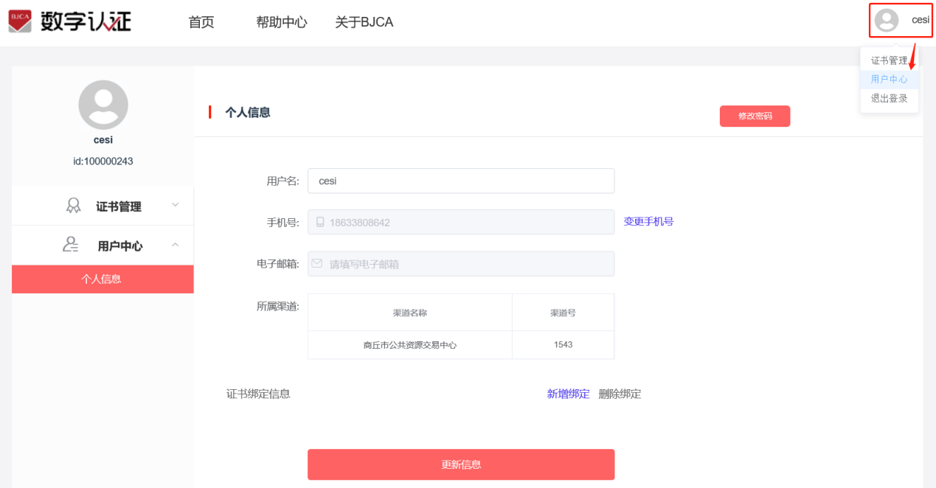
图 7 : 用户中心-个人信息页面
- 修改头像：点击左上角头像，可选择电脑本地存储的图片，更新现有头像。
- 修改密码：点击“修改密码”按钮，进入【修改密码】页面，输入手机号码、新密码、确认新密码、图形验证码、短信验证码后，完成密码修改。
- 变更手机号：点击“变更手机号”，进入【变更手机号】页面，第一步输入当前手机号的验证码，第二步输入新手机号+验证码，可以更换绑定手机号。
- 变更用户名：在用户名输入框处，输入新的用户名，点击“更新信息”，可将用户名保存为更新后的用户名。
- 绑定证书：点击“新增绑定”，在【绑定证书】页面输入证书介质号，可绑定该证书，绑定后，用户可直接插入该介质号的证书进行系统登录。点击“删除绑定”，在证书列表可删除已绑定的证书。
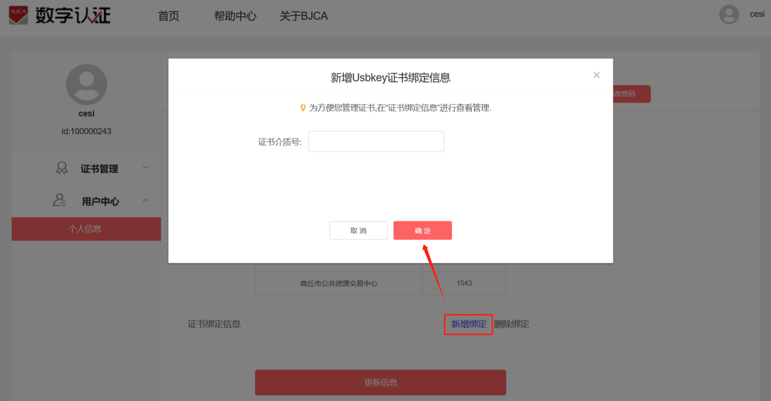
图 8 : 新增绑定证书
请注意：
- 经过绑定后的证书才可以通过插key的方式直接登录系统，未绑定的证书无法插key登录。
- 证书新办
请注意：
- 在办理前请确认当前渠道、准备办理的证书类型。
- 办理证书需要采集相关信息并对信息进行核验，进入办理流程前系统会提示所需材料，请按要求准备材料。流程中断后，仍可在【我的订单】处继续流程办理。

4.1 单位证书新办
在系统首页【单位证书新办】处，选择办理的证书类型是UKEY证书，点击“申请”按钮，进入对应的证书申请流程。
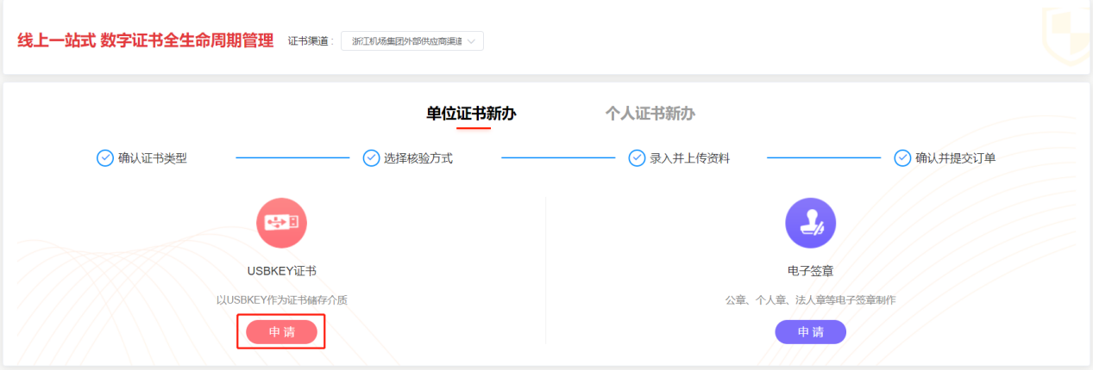
图 9 : 单位证书新办
单位证书申请流程包括【选择核验方式】、【企业信息认证】、【经办人信息认证】、【确认商品购买信息】、【资料上传】、【支付订单】六个步骤。
请注意：
1）证书新办申请完成后，需要3-5个工作日的时间进行材料审核，用户可在【管理中心】-【我的订单】-【未完成订单】处查看订单状态，材料审核完成后，系统会以邮件和短信的形式告知用户审核完成。
2）办理中断后，可在【未完成订单】处继续办理该证书申请，想要重新申请的，需先取消未办理完的订单，避免因证件号重复无法重新办理证书申请。
3）UKEY证书的下载分两种情况，有的是下载完证书后在邮寄给用户；需要用户自行下载证书的插key后在【未完成订单】处点击下载证书。

4.1.1 选择核验方式
企业认证方式分为【企业对公打款认证】、【法定代表人手机号认证】、【法定代表人银行卡信息认证】、【法定代表人刷脸认证】四种方式，用户可根据自身掌握的材料，选择不同的认证方式。选择完认证方式后，需要同意并勾选相关用户协议，进入【企业认证】页面。
申请单位证书所需材料如下：
认证方式 | 材料内容 | 证书密码
企业对公打款认证 | 营业执照原件或复印件照片（复印件需加盖公章）  经办人身份证正反面照片  法定代表人姓名、身份证号码  正确且账户状态正常的企业银行账户 | 在对公账户收款1分钱记录附言中查询
法定代表人手机号认证 | 营业执照原件或复印件照片（复印件需加盖公章）  经办人身份证正反面照片  法定代表人姓名、身份证号码、法定代表人实名手机号 | 法定代表人手机短信查收
法定代表人银行卡信息 | 营业执照原件或复印件照片（复印件需加盖公章）  经办人身份证正反面照片  法定代表人姓名、身份证号码、法定代表人实名手机号  法定代表人正确且账户状态正常的个人银行账户。 | 法定代表人手机短信查收
法定代表人刷脸认证 | 营业执照原件或复印件照片（复印件需加盖公章）  经办人身份证正反面照片  法定代表人姓名、身份证号码、法定代表人实名手机号 | 法定代表人手机短信查收
表 1 : 单位证书申请所需材料
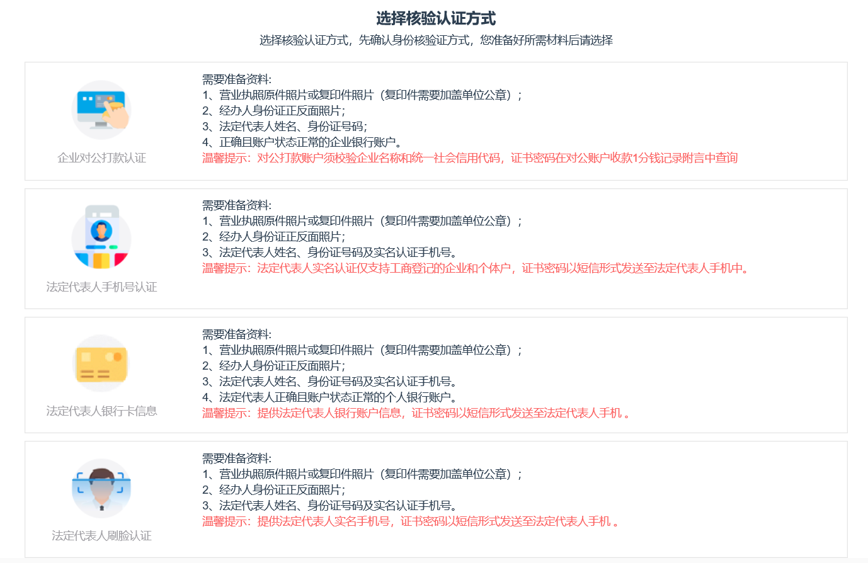
图 10 : 选择企业核验方式

4.1.2 企业认证

4.1.2.1核验通过
选择不同的认证方式，需要在【企业认证】页面填录不同的企业实名信息，填写完正确的信息后，点击“下一步”，系统会对企业相关信息进行核验，核验通过后进入【经办人验证】页面， 不同的核验方式需要填写的信息项不同，具体如下：
认证方式 | 需填写信息项
企业对公打款认证 | 企业名称、统一社会信用代码；  法定代表人姓名、法定代表人证件号、法定代表人手机号  企业银行账户、开户行、开户地址
法定代表人手机号认证 | 企业名称、统一社会信用代码；  法定代表人姓名、法定代表人证件号、法定代表人实名手机号
法定代表人银行卡信息 | 企业名称、统一社会信用代码；  法定代表人姓名、法定代表人证件号  法定代表人银行卡号、法定代表人预留手机号
法定代表人刷脸认证 | 企业名称、统一社会信用代码；  法定代表人姓名、法定代表人证件号、法定代表人实名手机号
表 2 : 企业实名信息
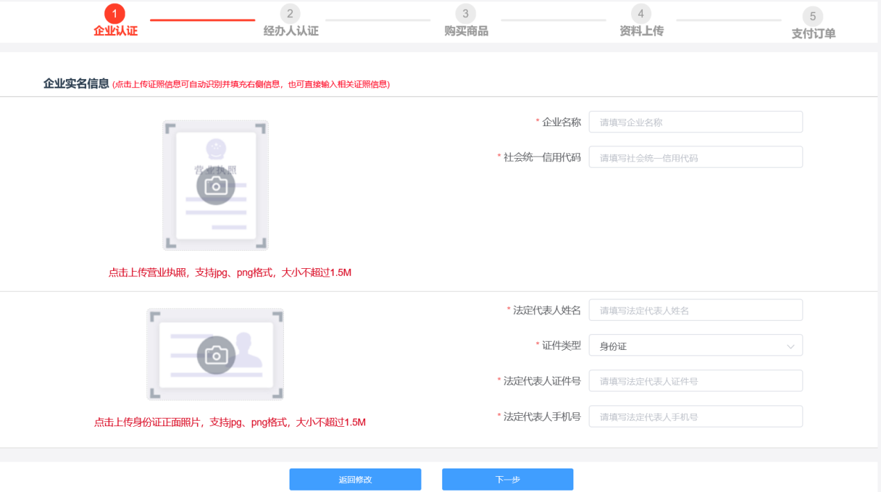
图 11 : 企业认证
选择【法定代表人刷脸验证】的，在填写完相关信息后，点击“下一步”，弹出【刷脸验证弹窗】，考虑到法定代表人不一定在经办人身边，所以用户可选择刷脸核验方式：
- 选择“手机短信验证”的，刷脸验证链接会以短信形式发送给法定代表人，法定代表人可在自己手机上点开链接并按系统提示完成刷脸及活体验证，验证通过后，进入【经办人认证】页面；
- 选择“法定代表人现场验证”的，弹出刷脸验证二维码，用户用手机微信扫描二维码后按系统提示完成刷脸及活体验证，验证通过后，进入【经办人认证】页面。
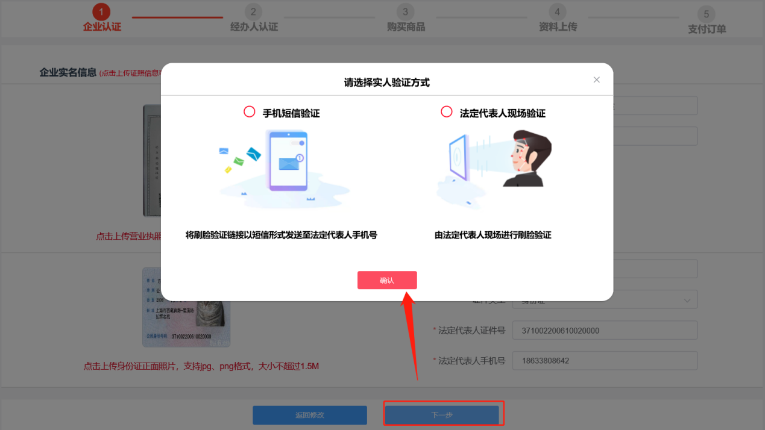
图 12 : 选择刷脸验证方式

3.1.2.2核验不通过
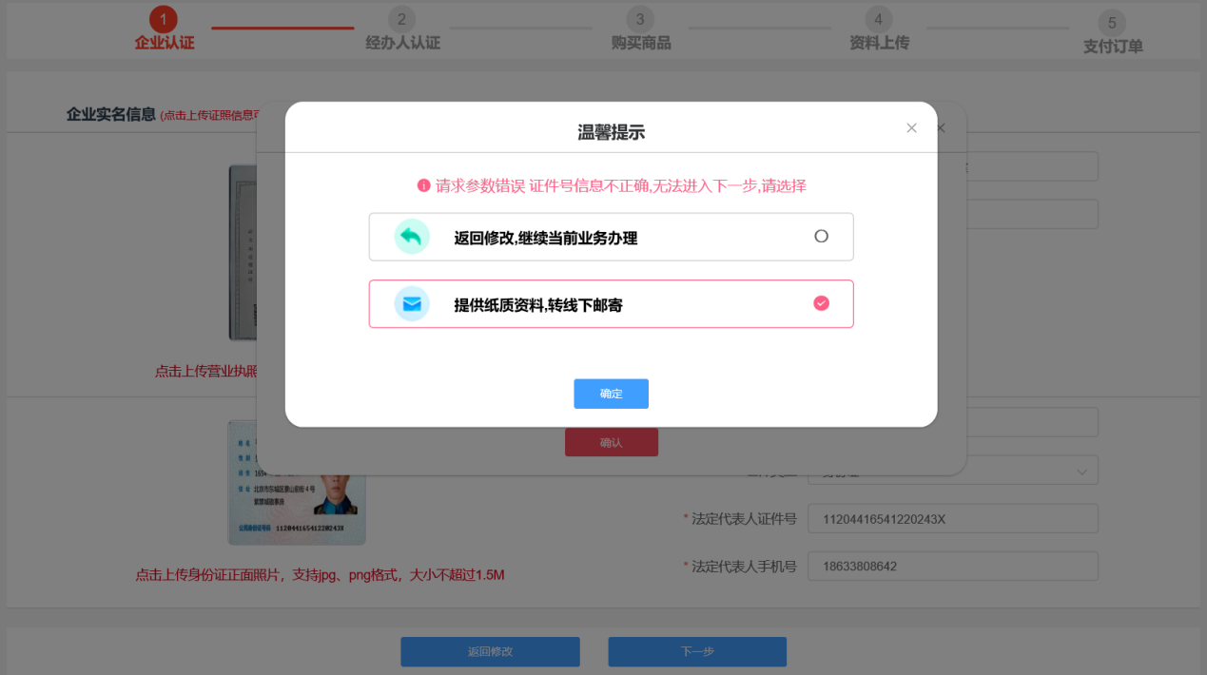
图 13 : 核验不通过提示弹窗
填写完企业实名信息后点击“下一步”，有漏填或者号码位数错误的，系统会提示修正；填写完整，但系统核验信息有误的，弹出提示弹窗，用户可选择：
- 返回修改，继续办理当前业务；
- 提供纸质材料，转为线下邮寄的，跳转至【线下邮寄】流程，用户需按系统流程，进行【经办人信息采集】、【购买商品】、【打印申请表】、【支付订单】的操作，最后将证书申请表等鉴证材料按提示邮寄到指定地址，材料审核时间为收到材料后打3-5个工作日，审核通过后，UKEY将在5个工作日内发出。
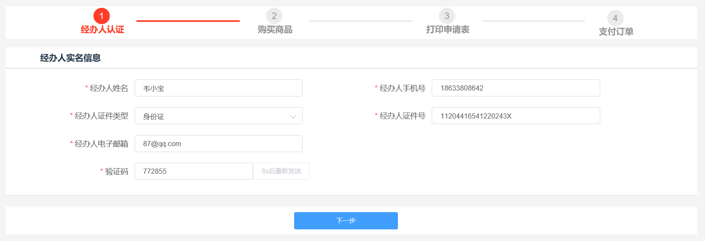
图 14 : 线下邮寄流程
请注意：同一证件号办理流程中断后，会自动保存相关信息，未办理完的在【未完成订单】中继续办理，重新发起办理的，需要先取消之前中断的订单，否则无法继续办理。

4.1.3 经办人认证
经办人认证分为【经办人手机实名认证】、【经办人银行卡信息认证】、【经办人刷脸认证】三种方式，不同的渠道支持不同的认证方式。填写完正确的信息后，点击“下一步”，系统会对经办人相关信息进行核验，核验通过后进入【购买商品】页面，如果信息错误或者核验不通过，系统会提示错误项，修正后可进入下一步。
- 当选择【法定代表人自办】时，系统会自动将前一步骤的法定代表人信息填充至本页面，用户需补充填写电子邮箱。
- 选择【经办人刷脸认证】时，弹出刷脸验证二维码，用户用手机微信扫描二维码后按系统提示完成刷脸及活体验证，验证通过后，进入【购买商品】页面。
不同的核验方式需要填写的信息项不同，具体如下：
认证方式 | 需填写信息项
经办人手机号认证 | 经办人姓名、经办人证件号、经办人电子邮箱、经办人实名手机号
经办人银行卡信息 | 经办人姓名、经办人证件号、经办人电子邮箱、经办人银行卡号、经办人预留手机号
经办人刷脸认证 | 经办人姓名、经办人证件号、经办人电子邮箱、经办人实名手机号
表3: 经办人实名信息
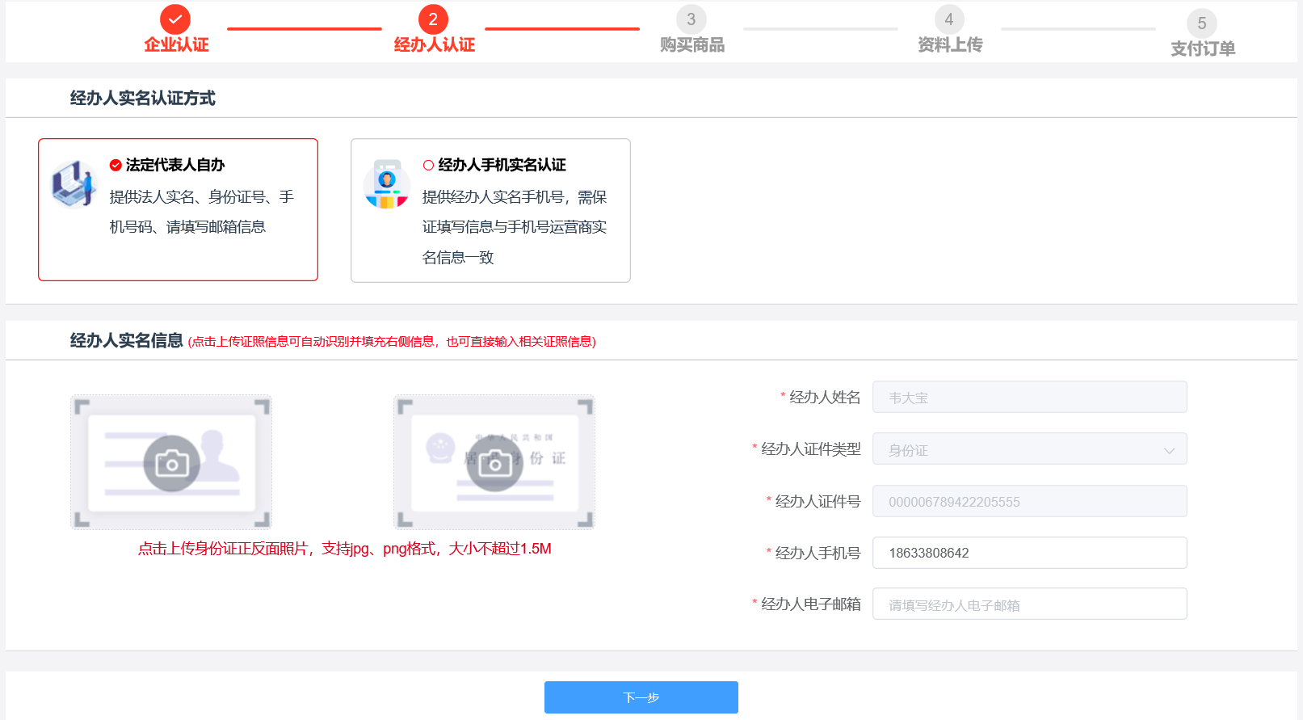
图 15 : 经办人认证
请注意：用经办人电子邮箱需要用于后续接收证书相关信息，请保证邮箱真实可用。

4.1.4购买商品
本步骤确认前置步骤所采集到的【证书信息】、【发票信息】、【邮寄信息】，用户需进行相关信息确认和完善。
- 证书信息：包括证书名称、期限、证书价格、介质、签章选择等，根据不同渠道的配置，展示不同的信息项，根据所选内容不同，价格也会同步变动。
- 发票信息：发票抬头默认为证书申请单位，不可修改，用户可修改其他信息项，根据渠道配置，可选择是否需要发票。
- 邮寄信息：有UKEY等实体的需要采集邮寄信息，系统默认将经办人作为收件人，用户可自行修改。
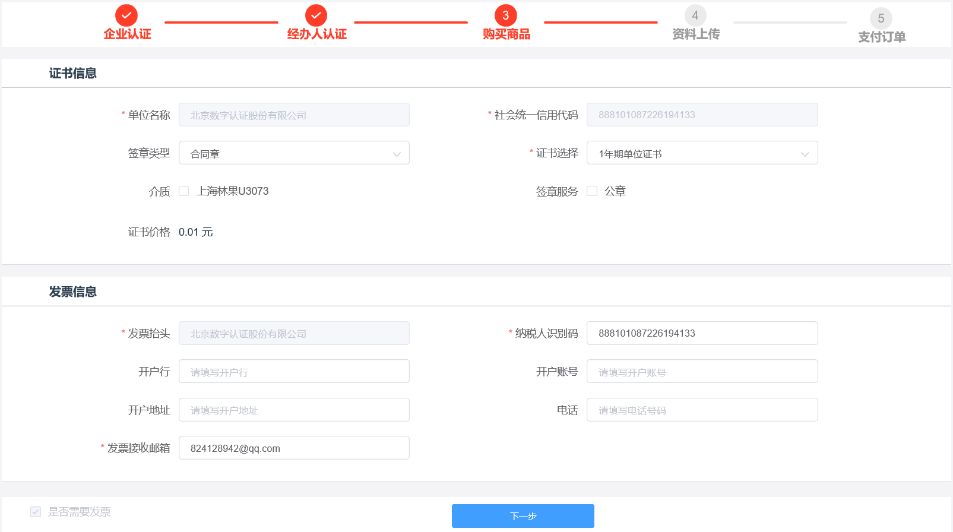
图 16 : 购买商品
信息完善完成后点击“下一步”，进入【商品信息确认】页面，确认页面无法编辑，有问题可返回上一步进行修改，没问题点击“下一步”，进入【资料上传】页面。

4.1.5资料上传
该页面依据渠道配置，上传所需证照信息，在前置步骤中已上传的会同步到本页面，不需要再次上传，没有上传的需要用户自主上传。
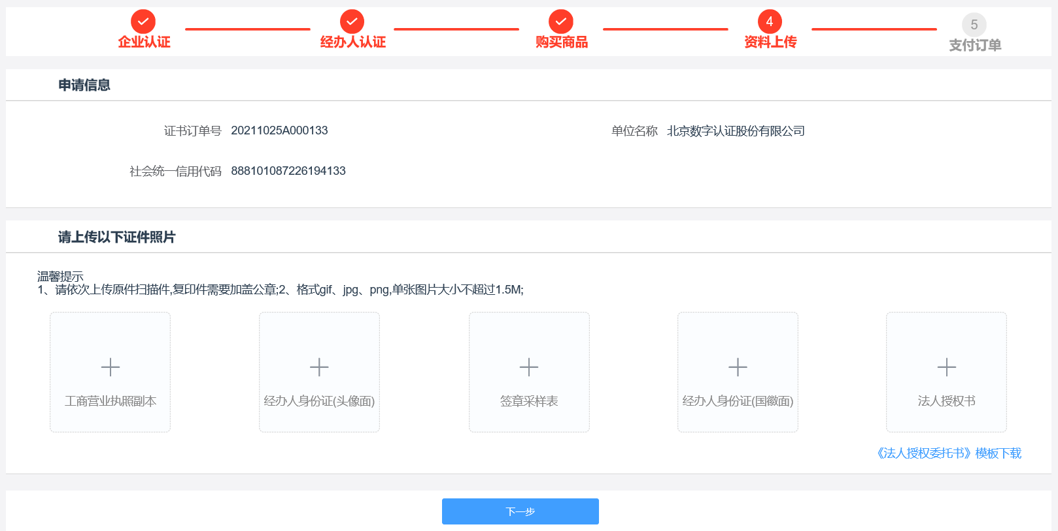
图 17 : 资料上传
上传完成后，点击“下一步”，弹出【证书申请签名】弹窗，填写发送至经办人手机号的短信验证码，并勾选用户协议，该步骤用来验证证书申请行为的真实性。输入完成后点击“确定”，进入【支付订单】页面。
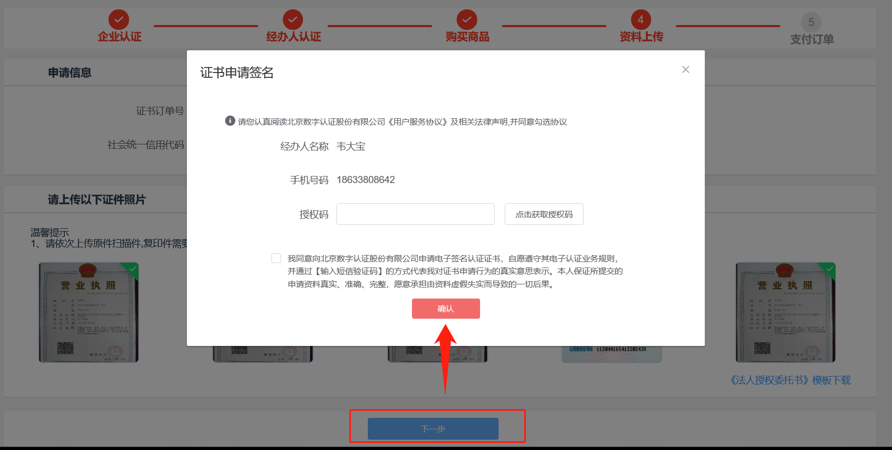
图 18 : 证书申请签名

4.1.6 支付订单
订单支付支持微信和支付宝支付，用户任选一种支付方式，点击弹出支付二维码，用户可直接扫码支付，支付成功后，电子发票将在24小时内发送至指定（默认为经办人）邮箱。
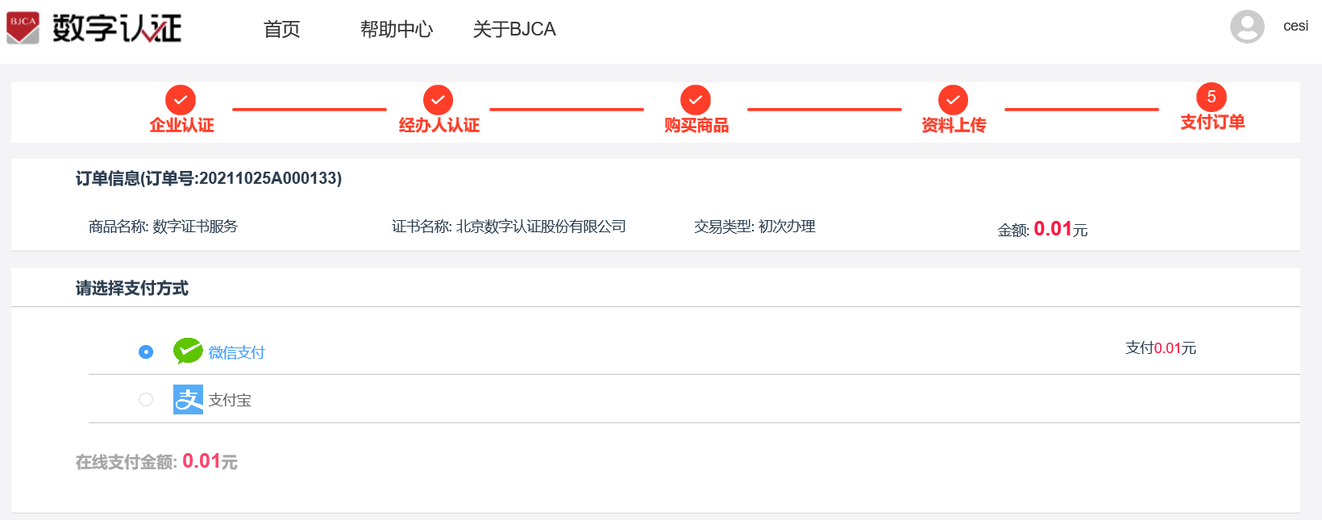
图 19 : 订单支付
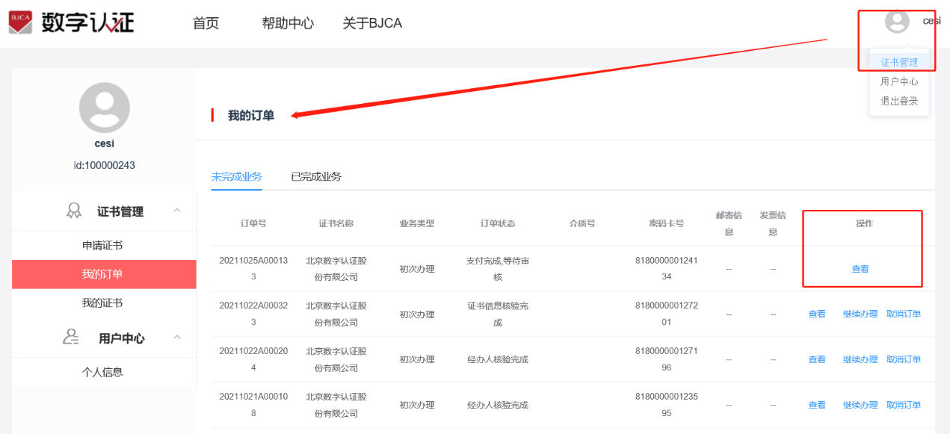
证书新办申请完成后，需要3-5个工作日的时间进行材料审核，用户可在【管理中心】-【我的订单】-【未完成订单】处查看订单状态，材料审核完成后，系统会以邮件和短信的形式告知用户审核完成。
图 20 : 我的订单-未完成订单

4.2 个人证书新办
在系统首页【个人证书新办】处，选择办理的证书类型是UKEY证书，点击“申请”按钮，进入对应的证书申请流程。

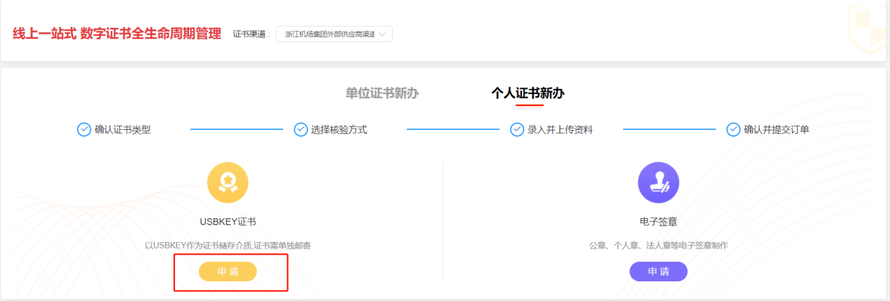图 24：个人证书新办
个人证书申请流程包括【选择核验方式】、【个人信息认证】、【确认商品购买信息】、【资料上传】、【支付订单】五个步骤。
请注意：
1）证书新办申请完成后，需要3-5个工作日的时间进行材料审核，用户可在【管理中心】-【我的订单】-【未完成订单】处查看订单状态，材料审核完成后，系统会以邮件和短信的形式告知用户审核完成。
2）办理中断后，可在【未完成订单】处继续办理该证书申请，想要重新申请的，需先取消未办理完的订单，避免因证件号重复无法重新办理证书申请。

4.2.1选择核验方式
个人认证方式分为【银行账户信息认证】、【手机实名认证】、【银行卡信息认证】、【用户刷脸认证】四种方式，用户可根据自身掌握的材料，选择不同的认证方式。选择完认证方式后，需要同意并勾选相关用户协议。
申请个人证书所需材料如下：
认证方式 | 材料内容 | 证书密码
通用材料 | 用户身份证正反面照片 | 无
银行账户信息认证 | 正确且账户状态正常的银行账户 | 在银行账户收款1分钱记录附言中查询
手机实名认证 | 用户身份证号、实名手机号 | 申请人手机短信查收
银行卡信息认证 | 正确且账户状态正常的银行账户 | 申请人手机短信查收
用户刷脸认证 | 用户身份证号、实名手机号 | 申请人手机短信查收
表 4: 个人证书申请所需材料
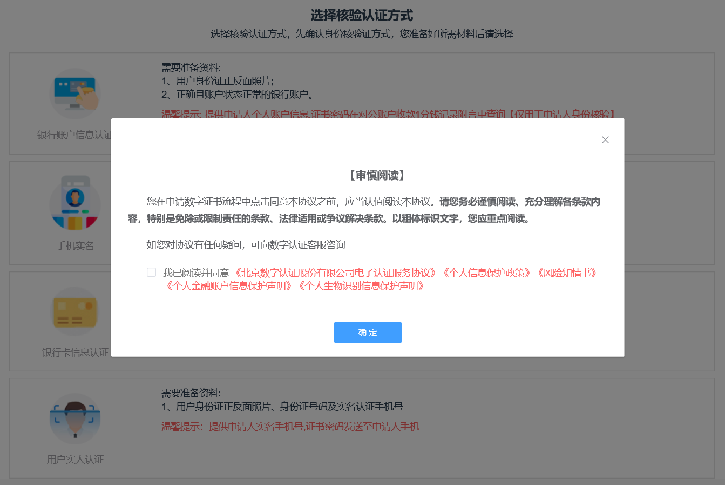
图 25: 选择个人核验方式

4.2.2个人认证

4.2.2.1核验通过
选择不同的认证方式，需要在【个人认证】页面填录不同的个人实名信息，填写完正确的信息后，点击“下一步”，系统会对个人相关信息进行核验，核验通过后进入【购买商品】页面根据前置步骤所选的不同的核验方式需要填写的信息项不同，具体如下：
认证方式 | 需填写信息项
银行账户信息认证 | 用户名、证件类型、证件号码、手机号  银行账户、开户行、开户行地址
手机实名认证 | 用户名、证件类型、证件号码、手机号
银行卡信息认证 | 用户名、证件类型、证件号码  申请人银行账号、银行预留手机号
用户刷脸认证 | 用户名、证件类型、证件号码、手机号
表5：个人实名信息
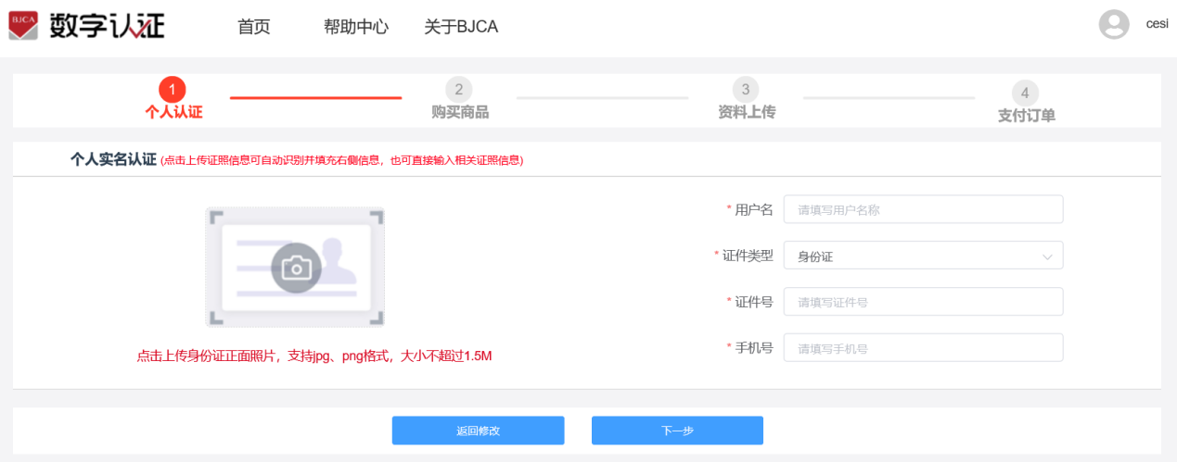
图 26：个人实名信息
选择【用户刷脸认证】的，在填写完相关信息后，点击“下一步”，弹出【刷脸验证弹窗】，用户可选择刷脸核验方式：
- 选择“手机短信验证”的，刷脸验证链接会以短信形式发送给申请人，申请人可在自己手机上点开链接并按系统提示完成刷脸及活体验证，验证通过后，进入【购买商品】页面；
- 选择“申请人现场验证”的，弹出刷脸验证二维码，用户用手机微信扫描二维码后按系统提示完成刷脸及活体验证，验证通过后，进入【购买商品】页面。
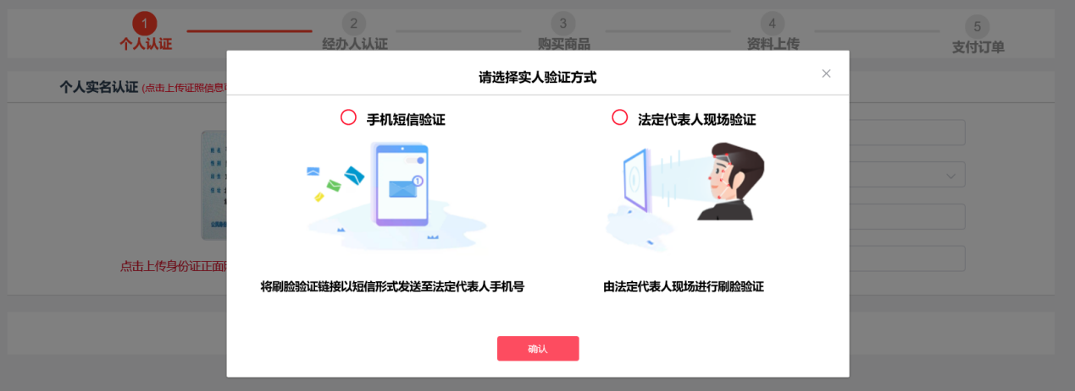
图 27 : 选择刷脸验证方式

4.2.2.2核验不通过
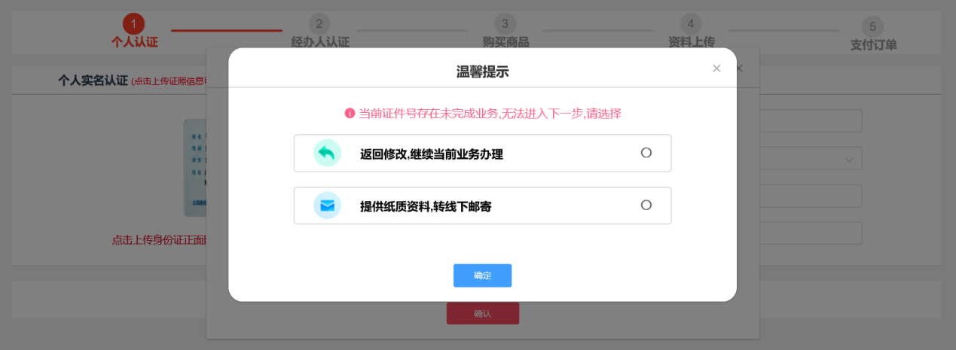
图 28 : 核验不通过提示弹窗
填写完企业实名信息后点击“下一步”，有漏填或者号码位数错误的，系统会提示修正；填写完整，但系统核验信息有误的，弹出提示弹窗，用户可选择：
- 返回修改，继续办理当前业务；
- 提供纸质材料，转为线下邮寄的，跳转至【线下邮寄】流程，用户需按系统流程，进行【个人认证】、【购买商品】、【打印申请表】、【支付订单】的操作，最后将证书申请表等鉴证材料按提示邮寄到指定地址，材料审核时间为收到材料后打3-5个工作日，审核通过后，UKEY将在5个工作日内发出。
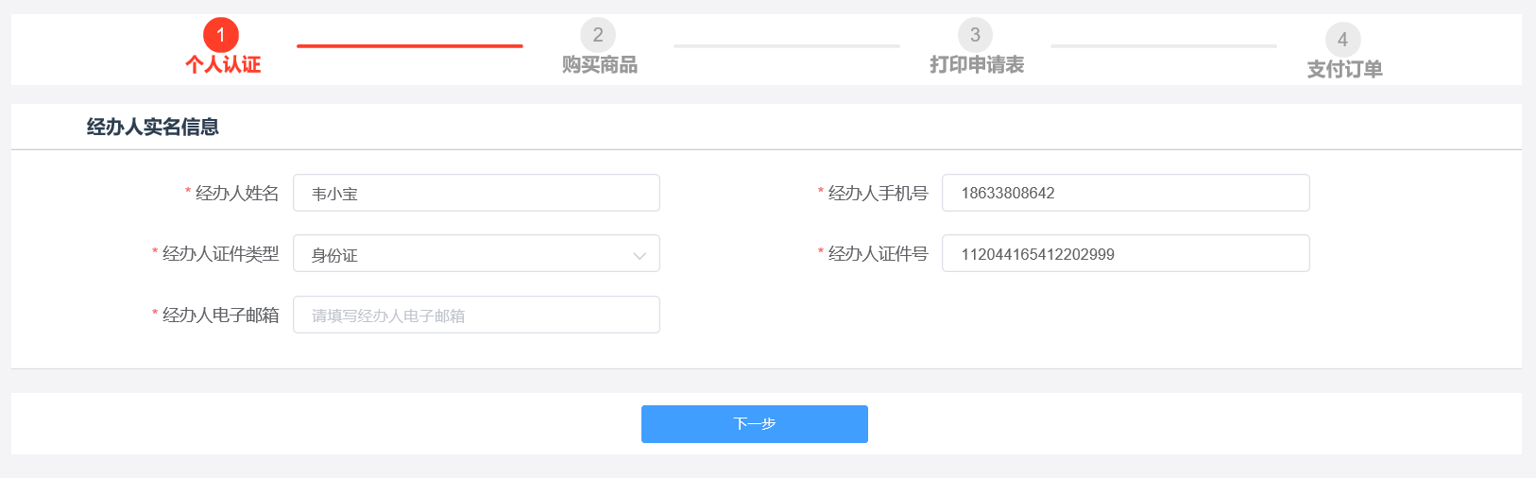
图 29 : 线下邮寄流程
请注意：同一证件号办理流程中断后，会自动保存相关信息，未办理完的在【未完成订单】中继续办理，重新发起办理的，需要先取消之前中断的订单，否则无法继续办理。

4.2.3购买商品
本步骤确认前置步骤所采集到的【证书信息】、【发票信息】、【邮寄信息】，用户需进行相关信息确认和完善。
- 证书信息：包括证书名称、期限、证书价格、介质、签章选择等，根据不同渠道的配置，展示不同的信息项，根据所选内容不同，价格也会同步变动。
- 发票信息：发票抬头默认为证书申请单位，不可修改，用户可修改其他信息项，根据渠道配置，可选择是否需要发票。
- 邮寄信息：UKEY等实体的需要采集邮寄信息，系统默认将申请人作为收件人，用户可自行修改。
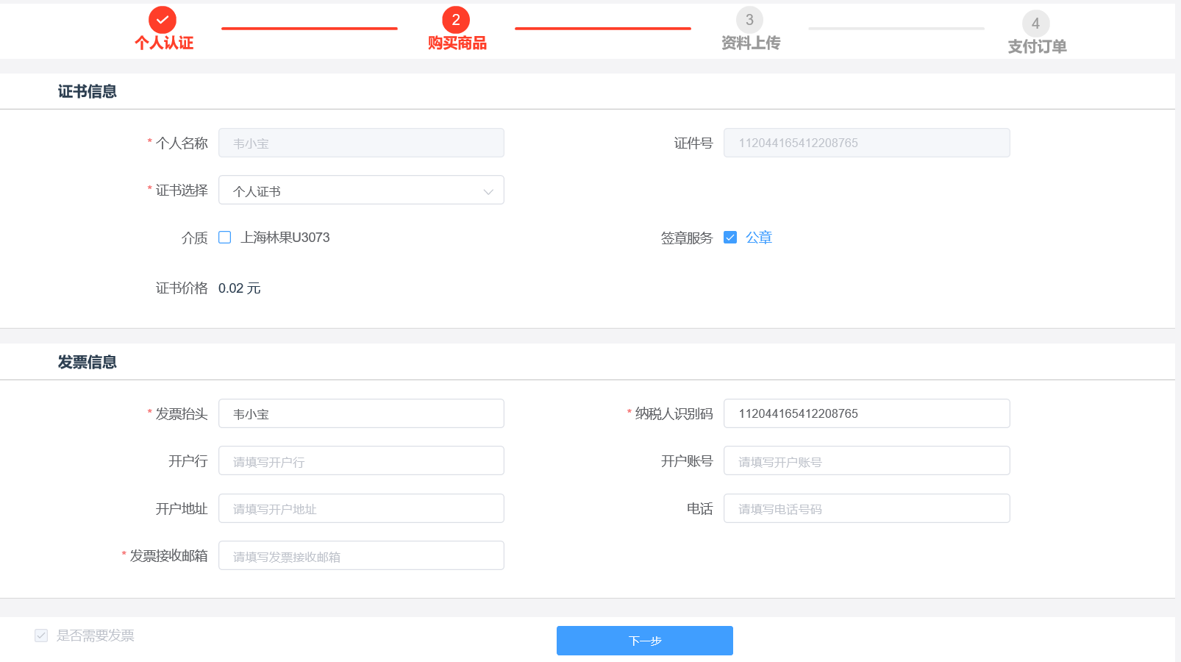
图 30：购买商品
信息完善完成后点击“下一步”，进入【商品信息确认】页面，确认页面无法编辑，有问题可返回上一步进行修改，没问题点击“下一步”，进入【资料上传】页面。

4.2.4资料上传
该页面依据渠道配置，上传所需证照信息，在前置步骤中已上传的会同步到本页面，不需要再次上传，没有上传的需要用户自主上传。
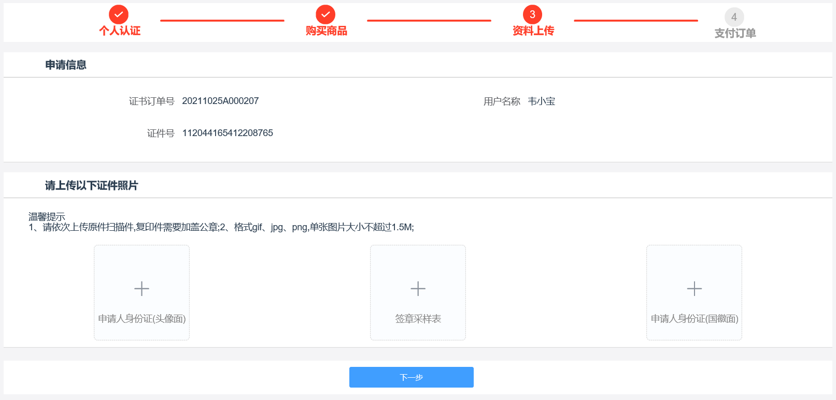
图 31 : 资料上传
上传完成后，点击“下一步”，弹出【证书申请签名】弹窗，填写发送至申请人手机号的短信验证码，并勾选用户协议，该步骤用来验证证书申请行为的真实性。输入完成后点击“确定”，进入【支付订单】页面。
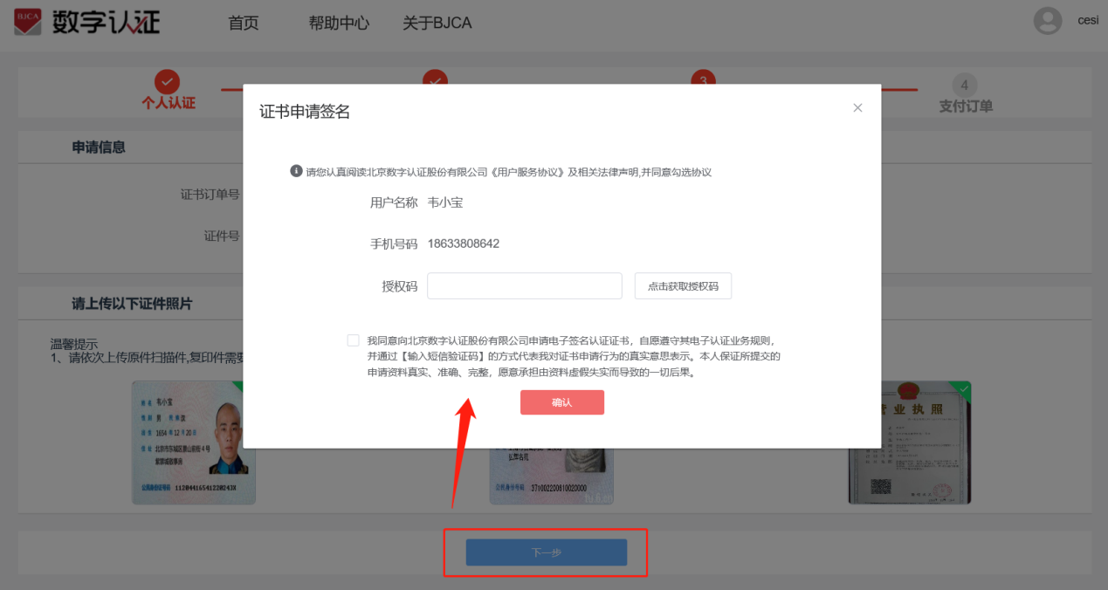
图 32 : 证书申请签名

4.2.5 支付订单
订单支付支持微信和支付宝支付，用户任选一种支付方式，点击弹出支付二维码，用户可直接扫码支付，支付成功后，电子发票将在24小时内发送至指定（默认为申请人）邮箱。
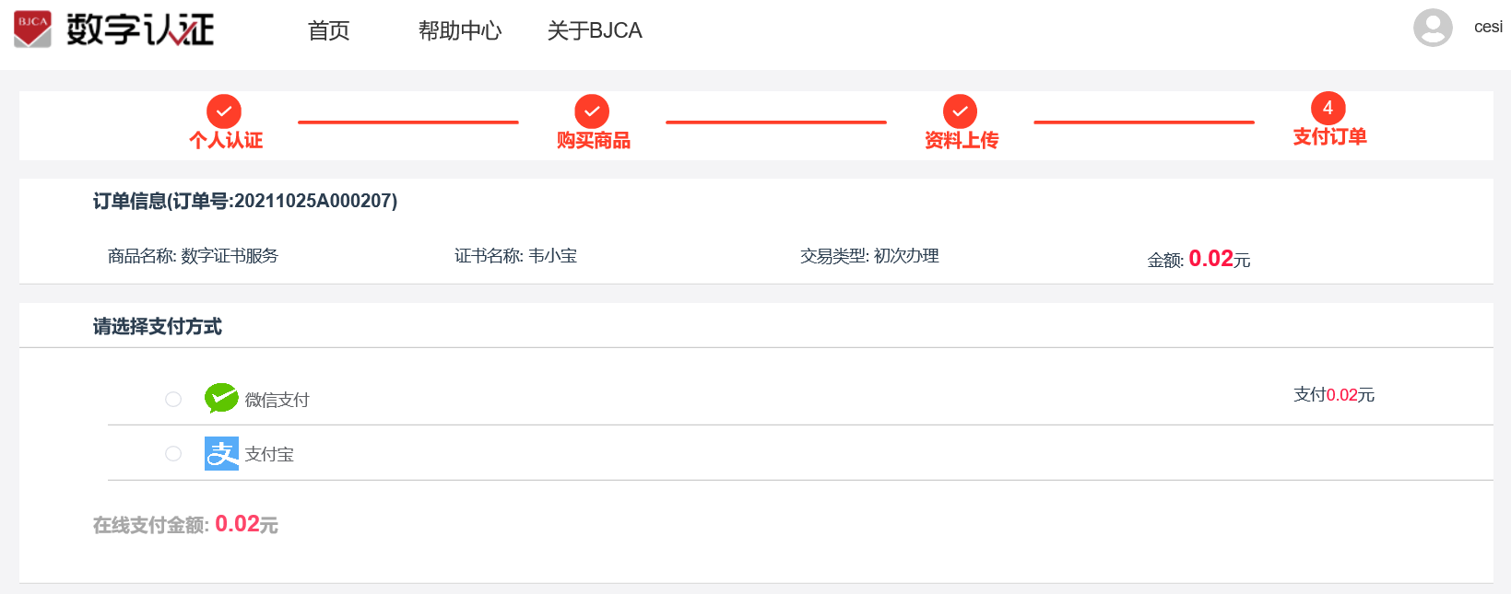
图 33 : 订单支付
证书新办申请完成后，需要3-5个工作日的时间进行材料审核，用户可在【管理中心】-【我的订单】-【未完成订单】处查看订单状态，材料审核完成后，系统会以邮件和短信的形式告知用户审核完成。
图 34 : 我的订单-未完成订单
- 证书管理
证书服务平台的证书管理支持用户进行线上的【证书更新】、【证书信息变更】、【证书补办】，不同渠道依据配置可支持的功能不同。

5.1证书更新
证书更新流程包括【证书更新信息】、【经办人信息】、【购买商品】、【支付订单】、【更新下载证书】五步。

5.1.1证书更新入口
在【首页】-【证书管理】-【证书更新】处，选择更新UKEY证书的，跳转至证书在线更新页面，在操作电脑上插入UKEY可识别证书名称，输入证书密码后进入证书更新流程。
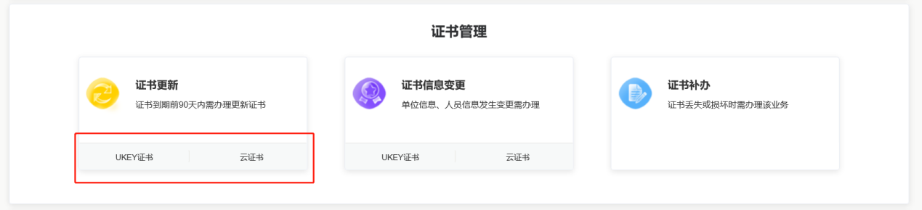
图 38 : 证书更新入口
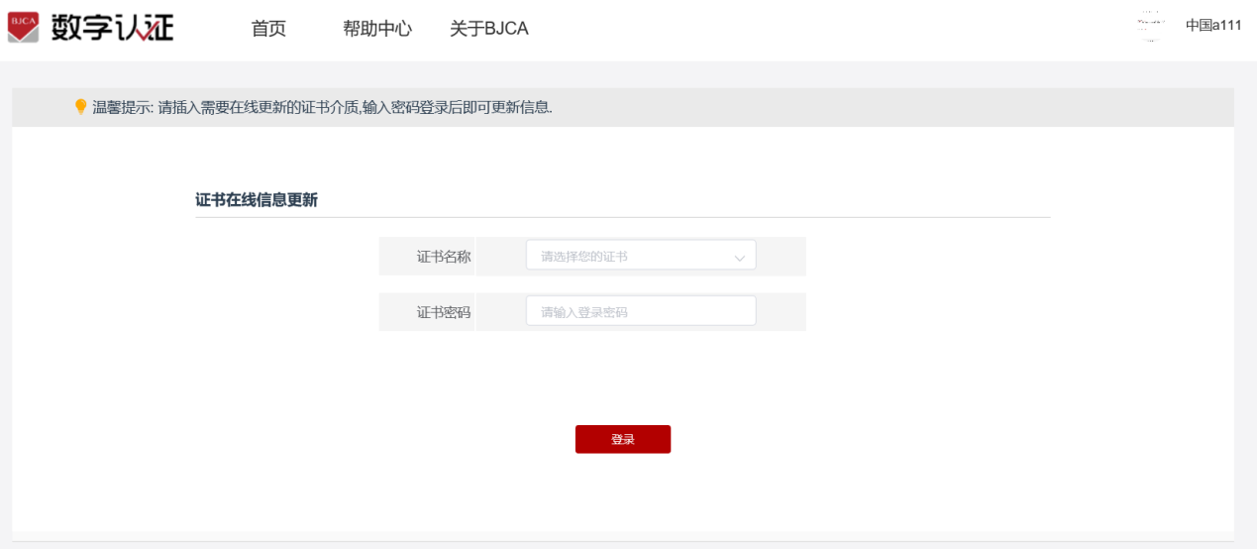
图 39 : UKEY证书更新
请注意：在【管理中心】-【我的证书】-【UKEY证书】处选择某一个key证书，点击“更新”，进入到key证书更新页面，但实际插入操作电脑的key与选中的key不一致的，以实际插入电脑的key为准。

5.1.2证书更新信息
证书更新会将办理证书时的企业或个人的实名信息带过来，具体信息项根据证书办理及渠道配置有所不同，用户可在本页面修改需要更新的企业或个人信息，点击“下一步”进行核验，核验通过后进入【经办人信息】页面，核验不通过，需要根据系统提示进行信息修改。
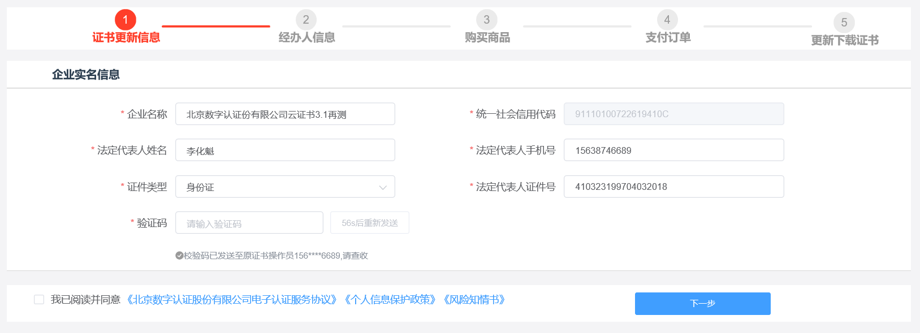图 41 : 证书信息更新示例

5.1.3经办人信息
经办人认证分为【经办人手机实名认证】、【经办人银行卡信息认证】、【经办人刷脸认证】三种方式，不同的渠道支持不同的认证方式。填写完正确的信息后，点击“下一步”，系统会对经办人相关信息进行核验，核验通过后进入【购买商品】页面，如果信息错误或者核验不通过，系统会提示错误项，修正后可进入下一步。
- 当选择【法定代表人自办】时，系统会自动将前一步骤的法定代表人信息填充至本页面，用户需补充填写电子邮箱。
- 选择【经办人刷脸认证】时，弹出刷脸验证二维码，用户用手机微信扫描二维码后按系统提示完成刷脸及活体验证，验证通过后，进入【购买商品】页面。
不同的核验方式需要填写的信息项不同，具体如下：
认证方式 | 需填写信息项
经办人手机号认证 | 经办人姓名、经办人证件号、经办人电子邮箱、经办人实名手机号
经办人银行卡信息 | 经办人姓名、经办人证件号、经办人电子邮箱、经办人银行卡号、经办人预留手机号
经办人刷脸认证 | 经办人姓名、经办人证件号、经办人电子邮箱、经办人实名手机号
表6 : 经办人实名信息
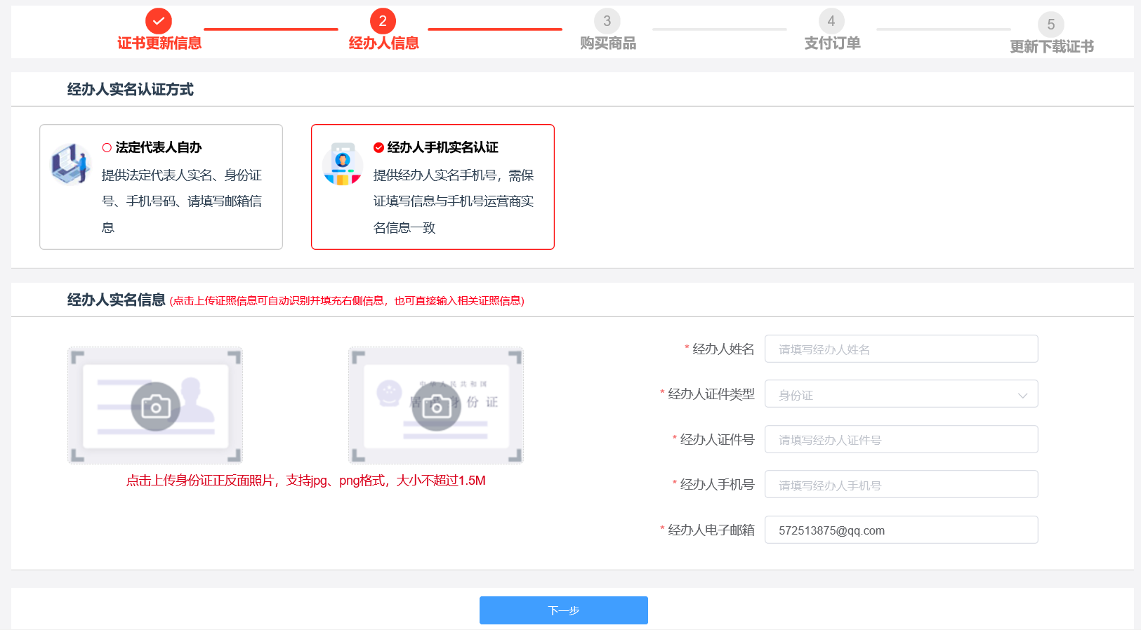
图 42 : 经办人认证

5.1.4购买商品
本步骤确认前置步骤所采集到的【证书信息】、【发票信息】、【邮寄信息】，用户需进行相关信息确认和完善。
- 证书信息：包括证书名称、期限、证书价格、介质、签章选择等，根据不同渠道的配置，展示不同的信息项，根据所选内容不同，价格也会同步变动。
- 发票信息：发票抬头默认为证书申请单位，不可修改，用户可修改其他信息项，根据渠道配置，可选择是否需要发票。
- 邮寄信息：UKEY等实体的需要采集邮寄信息，系统默认将申请人作为收件人，用户可自行修改。
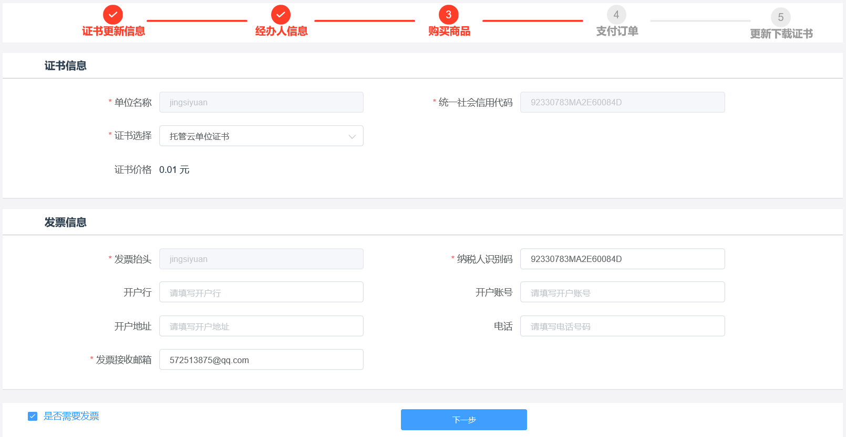
图 43：购买商品
信息完善完成后点击“下一步”，进入【商品信息确认】页面，确认页面无法编辑，有问题可返回上一步进行修改，没问题点击“下一步”，进入【支付订单】页面。

5.1.5支付订单
订单支付支持微信和支付宝支付，用户任选一种支付方式，点击弹出支付二维码，用户可直接扫码支付，支付成功后，电子发票将在24小时内发送至指定（默认为经办人）邮箱。
图 44 : 订单支付

5.1.6更新下载证书
- UKEY证书更新申请完成后，不需要审核材料的，直接跳转至证书下载页面，下载完成后即更新完成；
- 需要审核材料的UKEY证书，在收到短信+邮件的证书审核通过通知后，在【管理中心】-【我的订单】-【未完成订单】处找到该订单，点击“下载”进入证书下载流程。
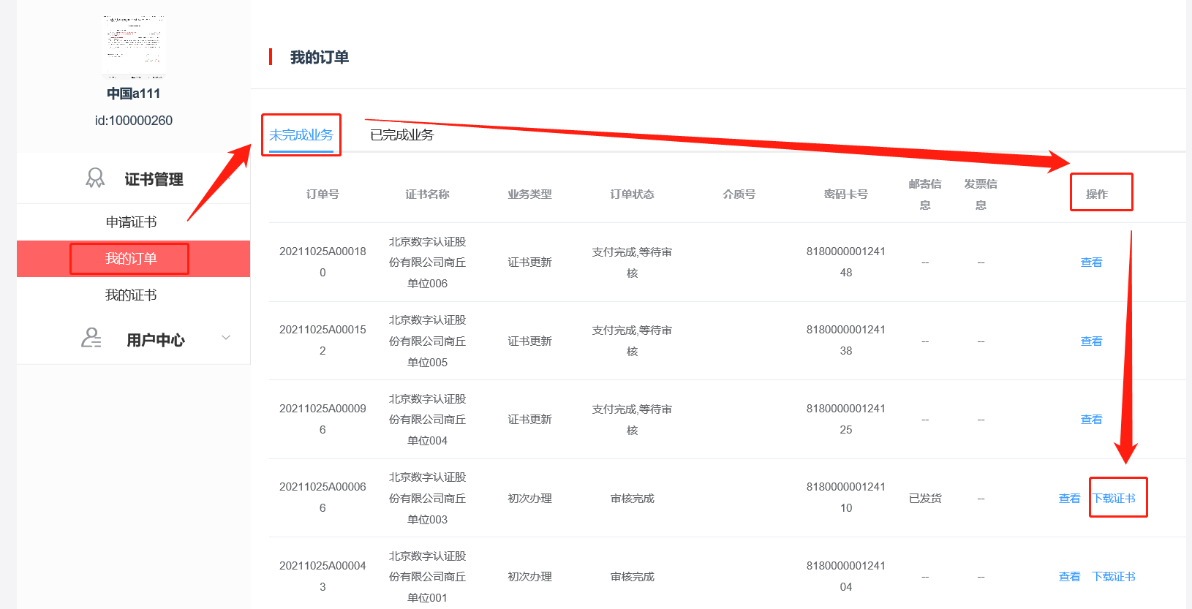图 45 : 我的订单-未完成订单-下载证书

5.2证书信息变更
证书更新流程包括【证书更新信息】、【经办人信息】、【购买商品】、【支付订单】、【更新下载证书】五步。证书信息变更流程参见5.1证书更新，两者的区别是证书信息变更的步骤中根据渠道配置会有支持上传材料的情况，其他情况与信息更新流程一致。
在【首页】-【证书管理】-【证书信息变更】处，选择变更UKEY证书的，跳转至证书在线变更页面，在操作电脑上插入UKEY可识别证书名称，输入证书密码后进入证书变更流程。
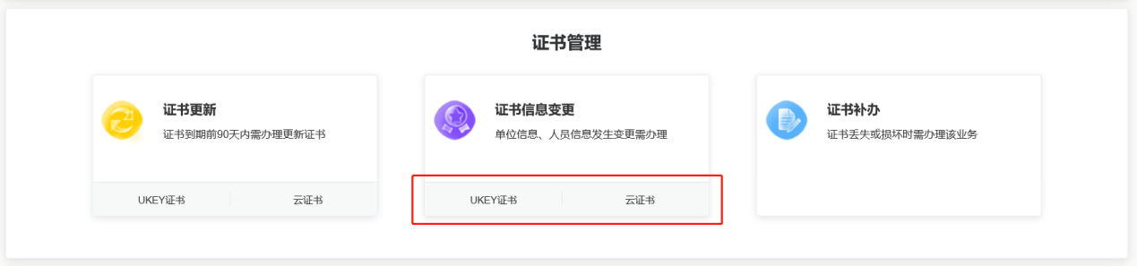
图 46 : 证书信息变更入口
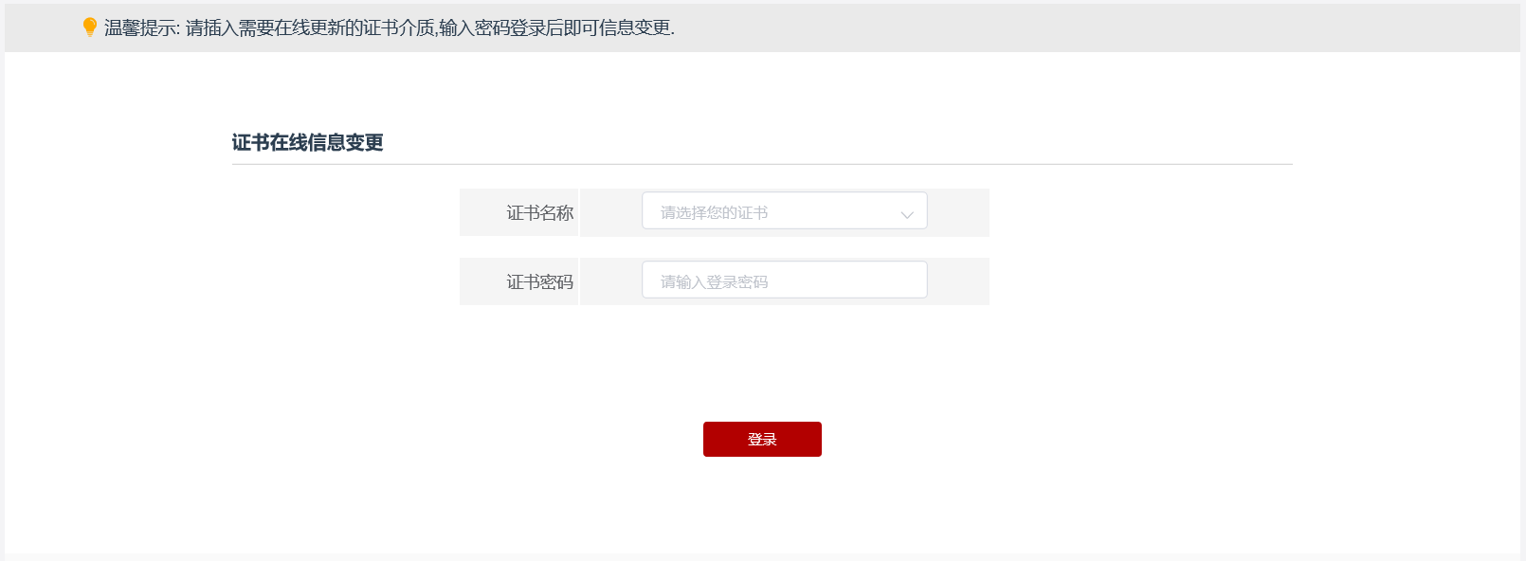
图 47 : UKEY证书信息变更

请注意：在【管理中心】-【我的证书】-【UKEY证书】处选择某一个key证书，点击“信息变更”，进入到key证书变更页面，但实际插入操作电脑的key与选中的key不一致的，以实际插入电脑的key为准。

5.3证书补办
证书补办只适用于UKEY证书。
在首页点击“证书补办”跳转至【管理中心】-【我的证书】-【UKEY证书】处，确定需要补办的证书点击“补办”跳转至证书补办流程中。补办流程与UKEY证书新办流程一致，参见4.证书新办。
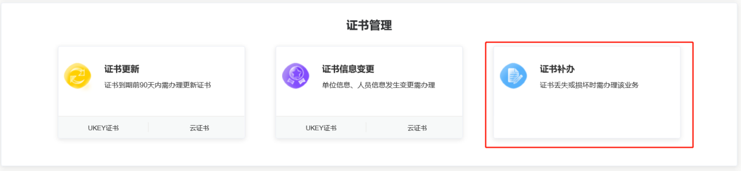
图 49 : 证书补办入口
- 管理中心
管理中心包括【申请证书】、【我的订单】、【我的证书】三部分，点击“申请证书”跳转至首页【证书新办】模块。

6.1 我的订单
我的订单分为【未完成业务】、【已完成业务】两部分，根据不同的订单状态，每笔订单支持不同的操作：
- 单笔业务未办理完成的，用户对该笔订单进行“查看详情”可跳转至【订单详情】页面，“继续办理”可回到业务中止的页面继续办理，“取消订单”可删除该笔订单，并用订单办理的证件重新发起业务办理；
请注意：同一证件号未完成订单未取消的，不可重新发起同样的业务办理流程。
- 单笔业务办理流程走完，需要等待材料审核的，用户只可“查看详情”，等待材料审核完成后，可在操作处点击“下载证书”，跳转至证书下载页面。
- 下载完证书，或者不需要材料审核或下载的订单，进入【已完成业务】列表，用户可“查看详情”。
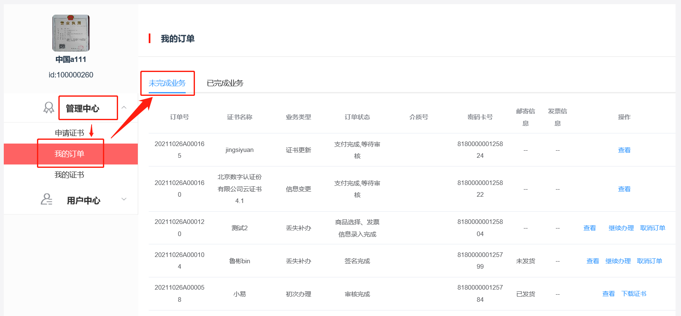
图 50 ：我的订单

6.2 我的证书
我的证书分为【KEY证书】、【云证书】两部分，用户可在此处对key证书进行更新、变更、补办。
当该证书操作处显示“业务进行中”时，该证书有未完成的业务，可到【我的订单】处查看订单状态。
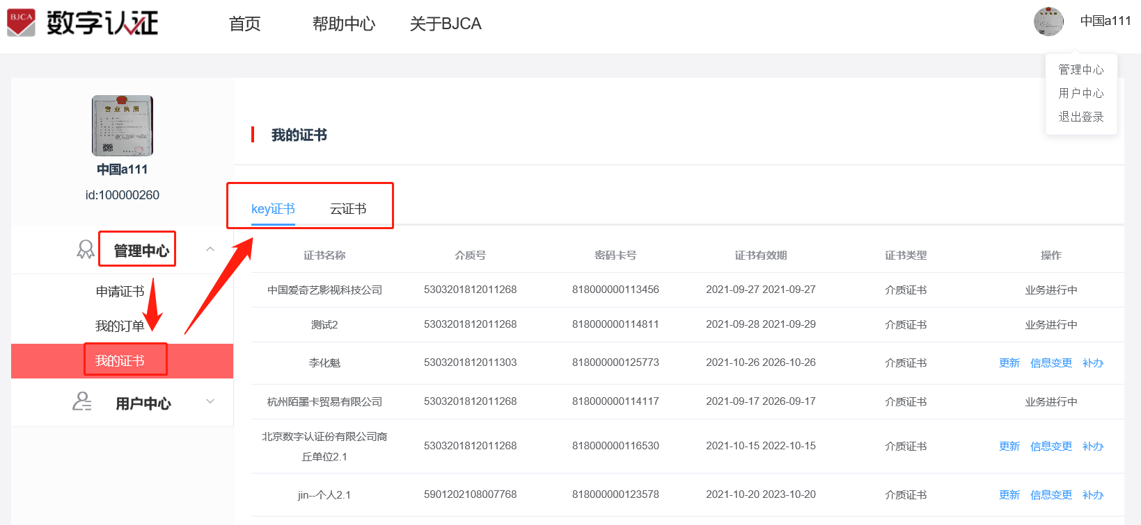
图 51：我的证书
- 问题咨询

7.1联系方式
如办理证书遇到问题，可咨询证书办理相关人员，联系方式如下：
联系人：喻先生
联系电话：15397186168（工作日周一至周五09:00-11：30，13：00-17:30）

